그룹배관 패턴 분석 및 저장 기능 구현 문서

1. 구현 개요
본 기능은 DDW_AI_DB의 기존 설계 배관 데이터로부터 장비명 및 유틸리티별로 평행하게 배치된 다발배관(Bundle) 그룹을 자동으로 식별하고 패턴 데이터베이스를 구축하는 Python 도구이다. 구축된 패턴 DB는 AI 자동 라우팅 시 다발배관 패턴 추천 및 재사용 설계 후보 탐색에 활용된다.
구현 파일:
- Tools/DesignPatternAnalyzer.py
- Tools/sql/create_route_group_pattern_tables.sql
기존 공통 설정 및 의존성:
- Tools/tool_config.py
- Tools/tools.settings.json 또는 CLI 인자
- psycopg2, pgvector

2. 주요 기능
기능 | Subcommand | 설명
스키마 생성 | create-schema | 다발배관 패턴 저장 테이블(  TB_ROUTE_GROUP_PATTERN  ) 및 인덱스 생성
그룹 패턴 추출 | extract | TB_ROUTE_PATH/SEGMENT/DETAIL  로부터 다발배관을 세그먼트 단위로 스캔하여 검증 및 저장
일괄 실행 | run-all | 스키마 생성 및 그룹 패턴 추출을 한 번에 수행

3. 저장 테이블 (TB_ROUTE_GROUP_PATTERN)
추출 및 검증 단계를 거쳐 최종 도출된 구간별 평행 다발배관 그룹 정보를 저장한다.

3.1 테이블 컬럼 구조
- GROUP_ID (text, Primary Key): 장비명, 유틸리티 그룹, 유틸리티, 멤버 GUID 및 시작 세그먼트 인덱스를 조합하여 생성한 고유 해시 ID
- EQUIPMENT_TAG (text): 대상 장비명 (호기) (예: WTNHJ09, SLWHJ04)
- UTILITY_GROUP (text): 배관의 유틸리티 그룹 (예: EXHAUST, GAS, DRAIN)
- UTILITY (text): 배관의 유틸리티명 (예: PCWS, LPR)
- N_MEMBERS (integer): 해당 다발배관 그룹에 속한 멤버 배관 수
- AVG_SIMILARITY (double precision): 세그먼트 수준의 평균 평행도 (1.0에 가까울수록 강한 평행성, 기본값 0.95)
- TRUNK_Z (double precision): 주경로(Trunk)가 형성된 공용 랙 고도 (mm)
- TRUNK_XY_SPREAD (double precision): 주경로 내 배관들 간의 최대 수평 벌어짐 (다발의 전체 horizontal 폭, mm)
- PITCH_MM (double precision): 인접 배관 간 대표 이격간격 (중앙값, mm)
- N_ORTHO_BENDS (integer): 그룹 배관들의 대표 수직/수평 꺾임 수 (중앙값)
- MEMBER_GUIDS (jsonb): 소속 멤버들의 ROUTE_PATH_GUID 리스트
- PATTERN_SEQ (text): 그룹 배관의 대표 V/H/D 패턴 분석 시퀀스 문자열 (예: "VHV")
- SECTION_BOUNDS (jsonb): 각 세부 구간(수직배관 및 수평배관)의 Boundary Box 목록 리스트
- FEAT (vector(60)): 60차원 대표 리샘플링 방향 벡터 (pgvector 코사인/L2 유사도 검색용)
- FEAT_JSON (jsonb): pgvector 미지원 환경을 대비한 60차원 json 실수 배열
- GEOM_3D (geometry(MultiLineStringZ, 0)): 해당 다발배관 그룹에 속한 실제 멤버 배관들의 3D Polyline 경로선들을 병합한 포스트지아이에스(PostGIS) 공간 기하 정보 (시각화용)
- CREATED_AT (timestamp): 데이터 생성 시각

4. 추출 및 클러스터링 알고리즘 (Segment-level Parallelism Scan)
배관 다발 식별은 개별 배관 전체 경로를 비교하는 대신, 세그먼트 단위 공간 스캔 및 평행성 추적 알고리즘을 통해 평행하게 달리는 연속적인 구간들을 정밀하게 추출한다.

4.1 Phase 1 — 파티셔닝 및 특징 추출
- 파티션 분할: DB 내 모든 배관 데이터를 (EQUIPMENT_TAG, UTILITY_GROUP, SOURCE_UTILITY) 기준으로 파티셔닝하여 독립적으로 분석한다.
- 세그먼트 직교 분해 및 스냅:
  - 각 배관 폴리라인의 연속된 점 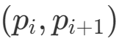에 대해 변위 벡터 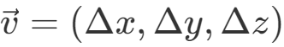와 단위 벡터 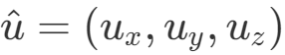를 구한다.
  - Z 성분 절대값 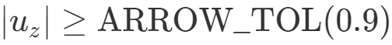이면 수직(Z), X 성분 절대값 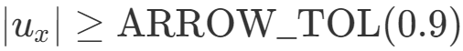이면 수평 X(X), Y 성분 절대값 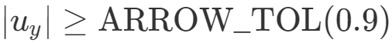이면 수평 Y(Y) 축으로 스냅하여 분류한다.
  - 이때 모서리 정렬 오차를 상쇄하기 위해 수직 평면 좌표를 두 끝점의 평균값으로 고정하는 축 정렬(Orthogonal Alignment)을 수행한다.

4.2 Phase 2 — 세그먼트 평행 오버랩 검사 (Parallel Overlap Check)
동일 파티션 내의 임의의 두 세그먼트 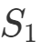, 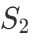가 나란히 달리는지 다음 기하학적 기준을 충족해야 한다.
- 동일 진행 축: 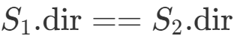 이면서 사선(D)이 아니어야 한다.
- 수직 이격거리(Pitch) 판별:
  - 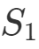과 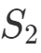 사이의 수직 단면에서의 최단 거리 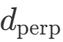를 아래와 같이 구하며, 이 값이 최대 피치 임계값(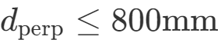) 이내여야 한다.
    - 진행 축이 X인 경우:
    - 진행 축이 Y인 경우:
    - 진행 축이 Z인 경우:
- 진행 구간 오버랩(Overlap) 판별:
  - 진행 축 좌표계 상으로 투영하여 두 세그먼트의 구간 을 구한다.
  - 두 구간의 겹치는 구간 길이 가 최소 오버랩 길이 임계값(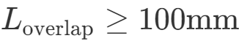) 이상이어야 한다.

4.3 Phase 3 — 반복적 스캔 및 구간 추출 (Iterative Scan with Exclusion)
파티션 내에 분기되는 여러 랙 다발이 혼재해 있을 때 오탐 없이 독립적인 다발로 분리 추출하기 위해 점진적 배제 스캔 기법을 적용합니다.
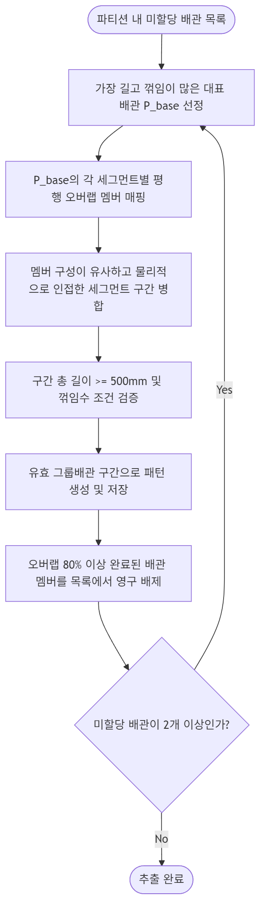
- Jaccard 기반의 연속 구간 병합:
  - 번째 세그먼트의 평행 배관 세트를 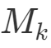, 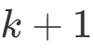번째 세그먼트의 평행 배관 세트를 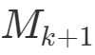이라고 할 때, 공통된 배관 멤버가 2개 이상(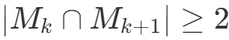)이고 물리적으로 인접해 있다면 두 세그먼트 구간을 연속 다발 구간으로 병합한다.
  - 배관 다발이 일부 호기 연결부로 인해 찢어지는 분기점에서 멤버 교집합 개수가 줄어들며 자연스럽게 구간이 분할된다.
- 경로 배제(Exclusion):
  - 병합된 다발 구간에서 감지된 총 오버랩 길이가 자기 전체 경로 길이의 80% 이상을 차지하는 멤버 배관은 다른 랙 다발로의 중복 매핑을 방지하기 위해 미할당 목록에서 제외한다.
  - 이후 남은 배관 중 가장 긴 배관을 다음 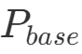로 선정하여 반복 수집한다.

4.4 Phase 4 — 대표 정보 및 3D 공간 기하 정보 산출
- Bounding Box 산출: 각 세부 구간에 대해 병합된 멤버 세그먼트들의 3D 영역 경계 좌표를 구하여 SECTION_BOUNDS를 산출한다.
- PostGIS MultiLineStringZ 생성: 그룹 내 멤버 배관들의 3D Polyline 좌표점 배열을 PostGIS 공간 연산 및 가시화가 가능하도록 WKT MULTILINESTRING Z ((x1 y1 z1, x2 y2 z2, ...), ...) 문자열로 변환하여 GEOM_3D 컬럼에 매핑한다.
- 트렁크 정보 감지: 구간 내 수평 세그먼트들의 Z 고도 최빈값(TRUNK_Z), 멤버 간 수직 오버랩 벌어짐 폭(TRUNK_XY_SPREAD), pitch 중앙값(PITCH_MM) 등을 계산하여 최종 적재한다.

5. 실행 명령어 예시

5.1 데이터베이스 스키마 생성
python Tools/DesignPatternAnalyzer.py --password dinno create-schema

5.2 드라이런 테스트 (DB 저장 생략)
실제 적재하기 전에 추출 및 매핑이 원활한지 로그로 사전 확인한다.
python Tools/DesignPatternAnalyzer.py --password dinno extract --dry-run

5.3 배관 패턴 추출 및 데이터베이스 적재
데이터를 전량 분석하여 TB_ROUTE_GROUP_PATTERN에 덮어쓰기 방식으로 저장한다.
python Tools/DesignPatternAnalyzer.py --password dinno extract

